Tổng mảng con lớn nhất – Thuật toán Kadane
Cập nhật lần cuối: 06 tháng 9 năm 2024
Tóm tắt tạo ra
Bây giờ bạn có thể tạo bản tóm tắt của bất kỳ bài viết nào bạn chọn.
Hiểu rồi

Với một mảng arr[] , nhiệm vụ là tìm mảng con có tổng lớn nhất và trả về tổng của mảng đó.
Ví dụ:
Đầu vào: arr[] = {2, 3, -8, 7, -1, 2, 3}
Đầu ra: 11
Giải thích: Mảng con {7, -1, 2, 3} có tổng lớn nhất là 11.
Đầu vào: arr[] = {-2, -4}
Đầu ra: – 2
Giải thích: Mảng con {-2} có tổng -2 lớn nhất.
Đầu vào: arr[] = {5, 4, 1, 7, 8}
Đầu ra: 25
Giải thích: Mảng con {5, 4, 1, 7, 8} có tổng lớn nhất là 25.
[Cách tiếp cận ngây thơ] Bằng cách lặp lại tất cả các mảng con – O(n^2) Thời gian và O(1) Không gian
Ý tưởng là chạy hai vòng lặp lồng nhau để lặp lại tất cả các mảng con có thể và tìm tổng lớn nhất. Vòng lặp bên ngoài sẽ đánh dấu điểm bắt đầu của một mảng con và vòng lặp bên trong sẽ đánh dấu điểm kết thúc của mảng con.
// C++ Program to find the maximum subarray sum using nested loops

#include <bits/stdc++.h>
using namespace std;

// Function to find the sum of subarray with maximum sum
int maxSubarraySum(vector<int> &arr) {
int res = arr[0];

// Outer loop for starting point of subarray
for(int i = 0; i < arr.size(); i++) {
int currSum = 0;

// Inner loop for ending point of subarray
for(int j = i; j < arr.size(); j++) {
currSum = currSum + arr[j];

// Update res if currSum is greater than res
res = max(res, currSum);
}
}
return res;
}

int main() {
vector<int> arr = {2, 3, -8, 7, -1, 2, 3};
cout << maxSubarraySum(arr);
return 0;
}
Đầu ra
11
[Cách tiếp cận dự kiến] Sử dụng thuật toán Kadane – Thời gian O(n) và Không gian O(1)
Ý tưởng của thuật toán Kadane là duyệt mảng từ trái sang phải và đối với mỗi phần tử, tìm tổng lớn nhất trong tất cả các mảng con kết thúc tại phần tử đó . Kết quả sẽ là giá trị lớn nhất của tất cả các giá trị này.
Nhưng vấn đề chính là làm thế nào để tính tổng lớn nhất giữa tất cả các mảng con kết thúc tại một phần tử trong thời gian O(1)?
Để tính tổng lớn nhất của mảng con kết thúc tại phần tử hiện tại, chẳng hạn như maxEnding , chúng ta có thể sử dụng tổng lớn nhất kết thúc tại phần tử trước đó. Vì vậy, đối với bất kỳ phần tử nào, chúng ta có hai lựa chọn:
- Lựa chọn 1: Mở rộng mảng con tổng lớn nhất kết thúc tại phần tử trước đó bằng cách thêm phần tử hiện tại vào đó. Nếu tổng lớn nhất của mảng con kết thúc tại chỉ mục trước đó là số dương , thì luôn tốt hơn là mở rộng mảng con.
- Lựa chọn 2: Bắt đầu một mảng con mới bắt đầu từ phần tử hiện tại. Nếu tổng mảng con lớn nhất kết thúc ở chỉ mục trước là số âm , thì tốt hơn hết là bắt đầu một mảng con mới từ phần tử hiện tại.
Điều này có nghĩa là maxEnding tại chỉ mục i = max(maxEnding tại chỉ mục (i – 1) + arr[i], arr[i]) và giá trị lớn nhất của maxEnding tại bất kỳ chỉ mục nào sẽ là câu trả lời của chúng ta.
Hình minh họa:
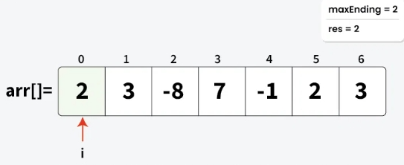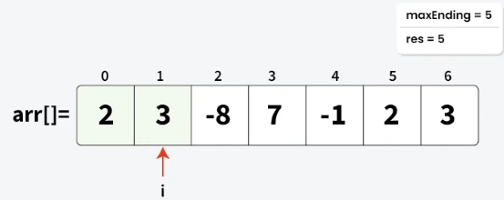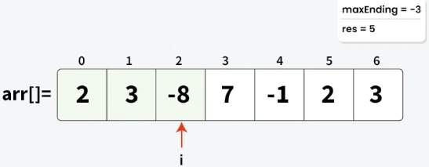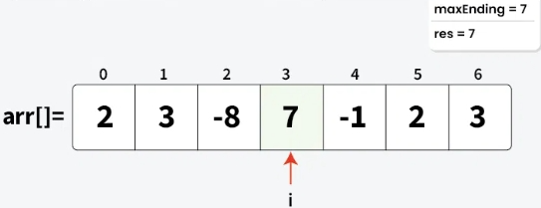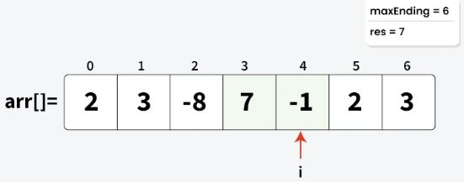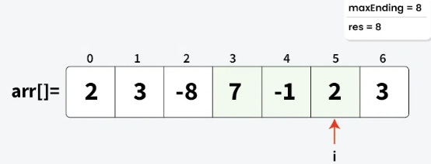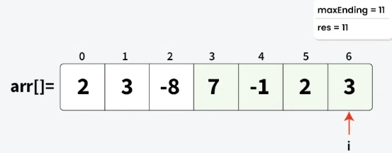

Dưới đây là cách thực hiện của thuật toán trên:
// C++ Program for Maximum Subarray Sum using Kadane's Algorithm

#include <bits/stdc++.h>
using namespace std;

// Function to find the maximum subarray sum
int maxSubarraySum(vector<int> &arr) {
int res = arr[0];
int maxEnding = arr[0];

for (int i = 1; i < arr.size(); i++) {

// Find the maximum sum ending at index i by either extending
// the maximum sum subarray ending at index i - 1 or by
// starting a new subarray from index i
maxEnding = max(maxEnding + arr[i], arr[i]);

// Update res if maximum subarray sum ending at index i > res
res = max(res, maxEnding);
}
return res;
}

int main() {
vector<int> arr = {2, 3, -8, 7, -1, 2, 3};
cout << maxSubarraySum(arr);
return 0;
}
Đầu ra
11

